Zápis zo 7. stretnutia RC Nitra v rotariánskom roku 2024/2025 dňa 21. októbra 2024
v penzióne Artin

Prítomní: A. Tóth, L. Hetényi, L. Gáll, M. Poništ, K. Pieta, Ľ. Holejšovský, J. Stoklasa, P. Kvačkay, D. Peškovičová, M. Svoreň, J. Dóczy, R. Plevka

Hostia: Jozef Čuboň z Lions klubu Nitra

Ospravedlnení: P. Galo, M. Waldner, K. Lacko-Bartoš, V. Zabavin, P. Szabo, A. Havranová, V. Miklík, L. Tatar, G. Tuhý

Klubové stretnutie otvoril a viedol prezident klubu Martin Svoreň. Srdečne privítal nášho dnešného hosťa z Lions klubu, Jozefa Čuboňa. Pán Čuboň nás prišiel v mene svojho klubu pozvať na oslavu 30-teho výročia založenia ich klubu, ktorá sa uskutoční 8.11.2024 o 18.00 v Penzióne Artin. Prihlasovanie je možné na tel. čísle alebo e-mail, ktorý bude súčasťou príloh e-mailu.

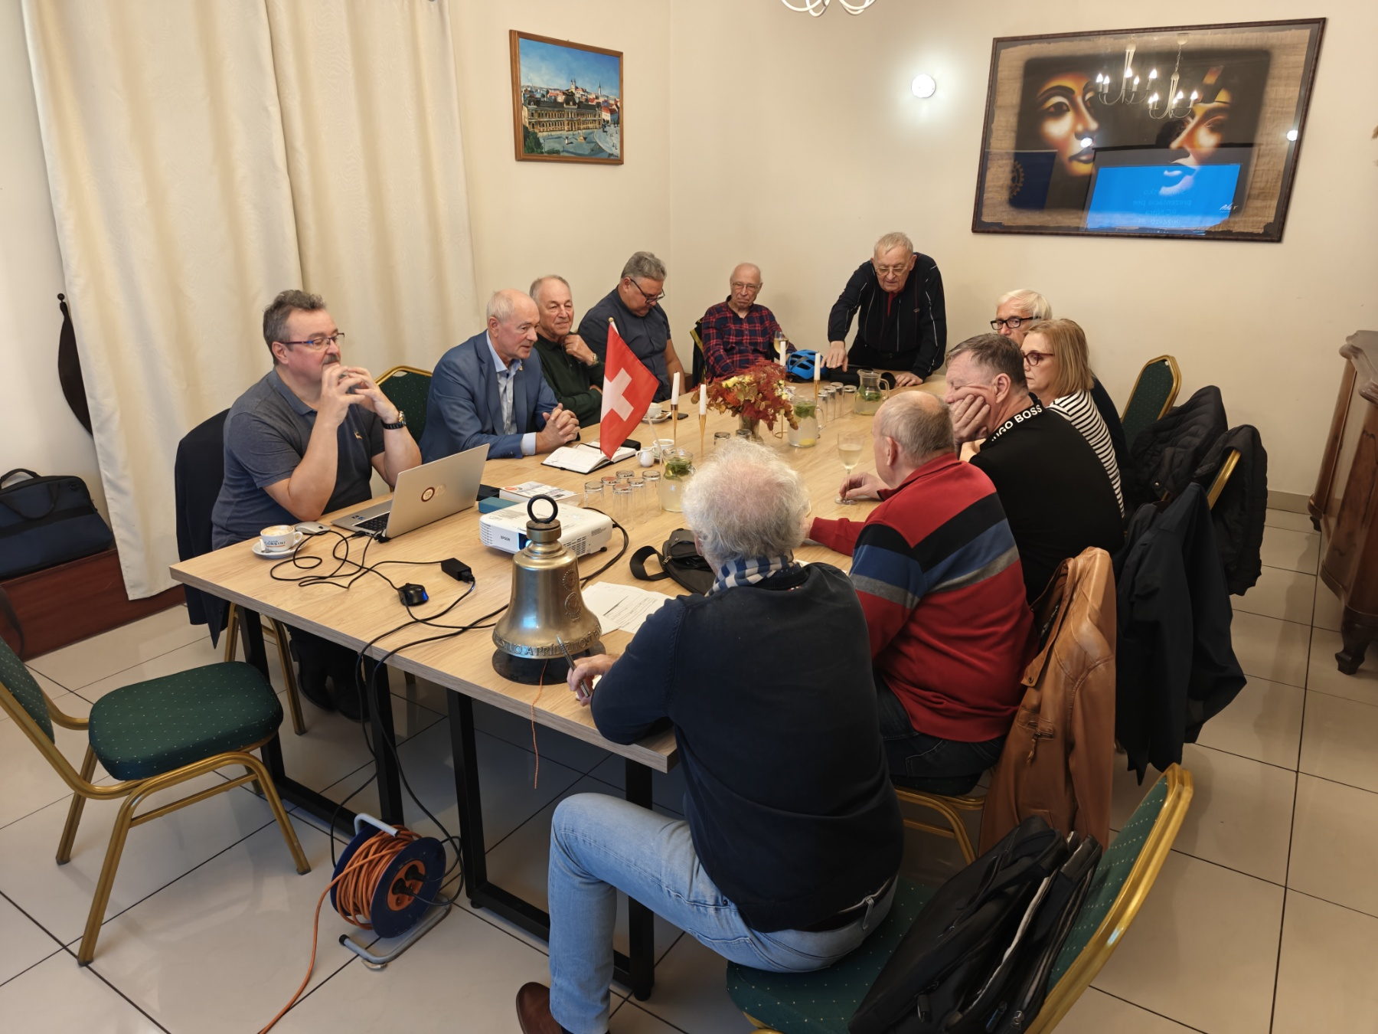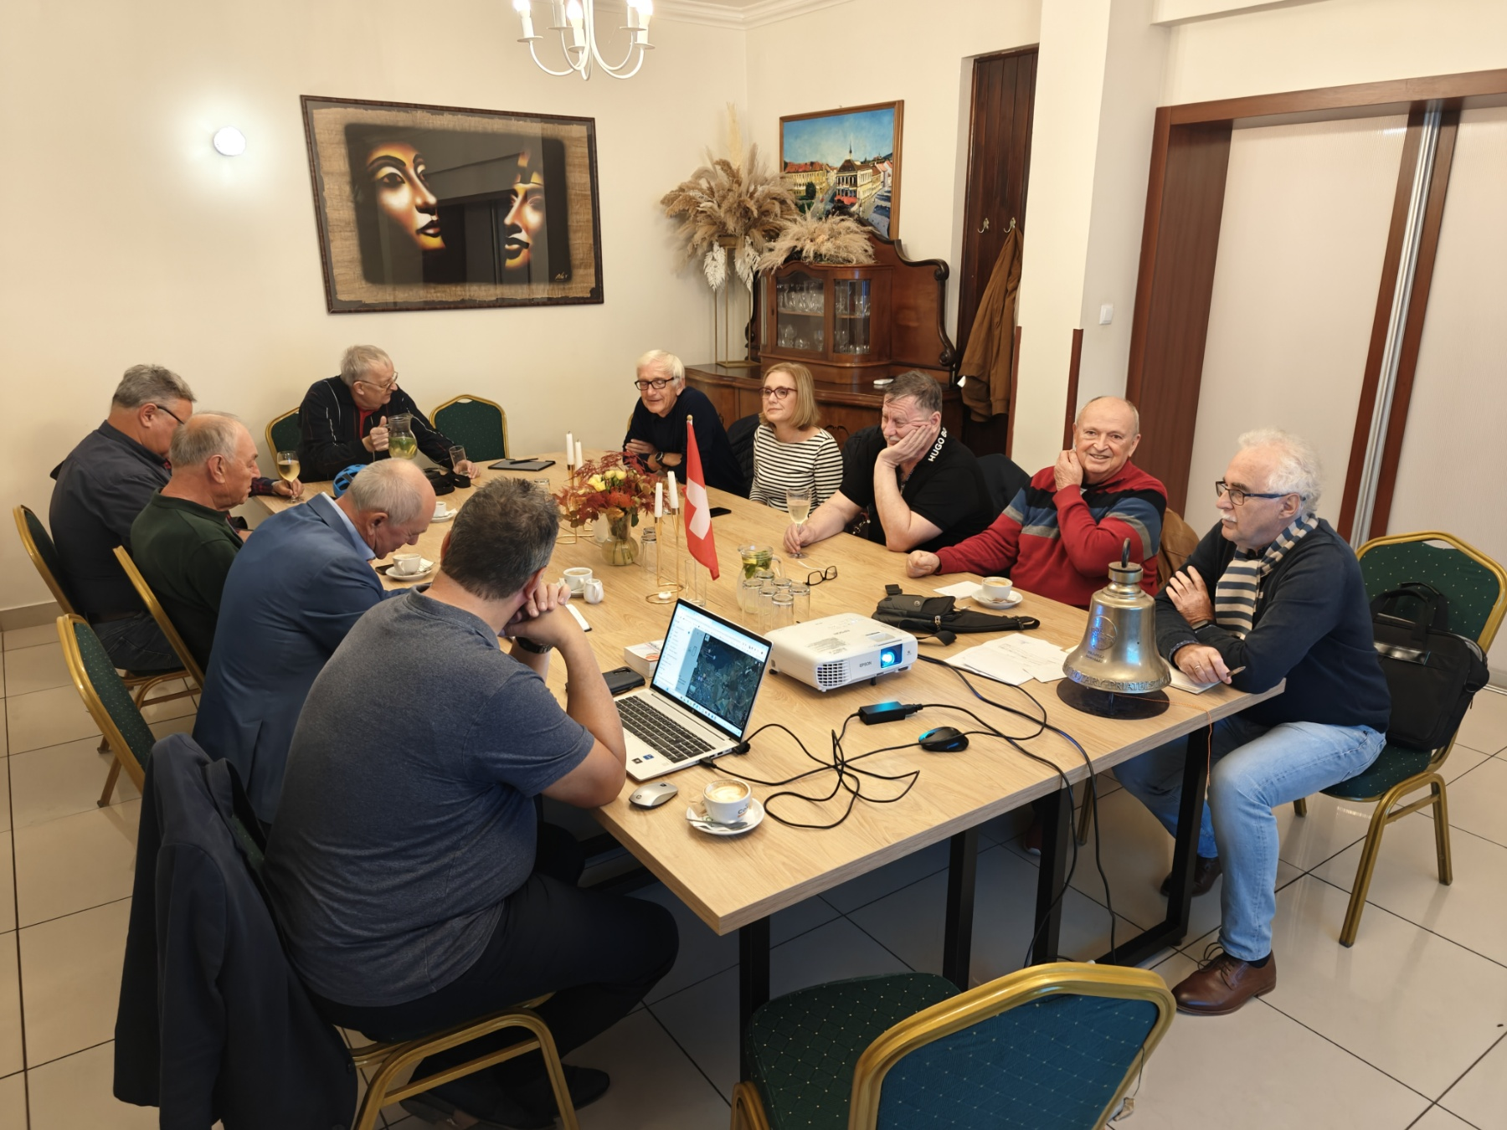

Slovo si potom prebral Robo Plevka, ktorý si pre nás pripravil videoprezentáciu zo svojho výletu do Švajčiarska, ktorý si po 44 rokoch zopakoval. V roku 1980 so Švajčiarska odišiel na stáž so svojim spolužiakom a strávili tu nejaký čas v podniku Bell Kriens, kde pracovali ako montážnici.

Stručne nás oboznámil s dôvodmi, pre ktoré je táto krajina jeho srdcová záležitosť a rád sa sem po rokoch vracia. Znova ho udivuje poriadok a systematickosť, ktorou je táto krajina známa. Medzi zaujímavé miesta v meste Kriens, ktoré so svojou manželkou navštívili, radí napríklad výlet lanovkou na horu Pilatus, čokoládovňu Suchar-Lindt, múzeum dopravy či fantastické planetárium. Chvíľku sa pristavil aj pri jednom z najkrajších miest Luzern, ktoré je známe svojimi stavbami na vode, ktoré pripomínajú Benátky a svojou špecifickou reguláciou vody, ktorá udržuje budovy vo funkčnom stave. Vo videoprezentácií sme si mohli pozrieť fotografie ešte mnohých iných miest z roku 1980 a súčasnosti.
Medzi zaujímavosti, s ktorými sa stretol patrí aj vytyčovanie stavieb provizórnou konštrukciou v reálnom rozmere, aby si susedia vedeli predstaviť ako bude stavba ovplyvňovať okolie. Robo tiež konštatuje, že sa za tie roky ich systém fungovania prakticky nezmenil.

Po prezentácií sa so svojimi poznatkami podelili aj náš hosť a naši členovia, ktorí Švajčiarsko navštívili.

Za záver stretnutia si zobral slovo Jaro a informoval nás o prebiehajúcich prípravách benefičného predstavenia Mníšky v štúdiu DAB, ktoré organizujeme s RC Nitra Harmony. Oslovíme aj našich priateľov z centra COMIN a združenia NIE RAKOVINE.

Informácie:
- Suma z poukázania podielu 2 - 3 % dane z FO bola k 31. 12. 2023 vyčerpaná. Čerpanie do konca roku 2024 je v sume 2 300,89 Eur (výber za rok 2022).
- Klub prispeje sumou 180,- € ukrajinskej rodine v núdzi na zakúpenie autobusových lístkov pre 3 deti – koordinátorom je Anka Havranová, ktorá komunikuje s centrom COMIN
- 18. decembra 2024 o 19.30 nás pozýva RC Nitra Harmony na jedinečný vianočný koncert Fragile & Robo Opatovský. Bude sa konať v PKO a cena vstupenky je 32,- € (suma 5,- € bude venovaná na charitatívne projekty). Registrácia a bližšie informácie na sandy@olip.sk
Klubové podujatia:
- 28. októbra 2024 bude mať na klube prezentáciu Jirko Stoklasa, na ktorom nám porozpráva o svojom výlete do Baskicka.
- 4. novembra 2024 nám bude Gabo Tuhý rozprávať o Národopisnom múzeu v Sebechleboch.
- 29. novembra 2024 usporiadame spoločné stretnutie rotariánov na muzikálovom predstavení Mníšky v štúdiu DAB so začiatkom o 18.00 hod. Po predstavení bude spoločný raut. Cena predstavenia je predbežne stanovená na 35,- €
- 9. decembra 2024 má pre nás Pavol Kvačkay prichystanú prezentáciu na tému: Zverenecké fondy s trusty od JUDr. Jakuba Hollmana, PhD. Oslovujeme aj RC Harmony.
- 20.12.2024 o 18.00 hod sa uskutoční Vianočný večierok RC Nitra – miesto konania je v procese výberu, zvažuje sa tradične u Grófa alebo v divadle DAB.

Zapísal: Michal Poništ, sekretár klubu

Martin Svoreň, prezident Rotary clubu Nitra 2024/2025



